14-11 電容器的基本知識: (如右圖)
電容量 $C=ϵ\frac{A}{d}$ ($ϵ:介電係數 A:面積 d:距離)$
充電後電容器兩端的電壓若為V，則電容器所積存的電荷量Q = C∙V (庫侖)
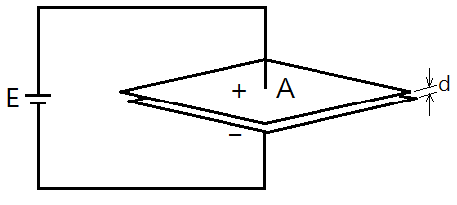
14-12 有效功率:P ，電感性無效功率:Q_{L}，電容性無效功率:Q_{C}， 視在功率:S 之間的關係為:
$S=\sqrt{P^{2}+{(Q_{L}-Q_{C})}^{2}}$ ，而功率因數$PF=\frac{P}{S}$
當PF=1時表示無效功率為零 $\left(Q_{L}-Q_{C}\right)=0$
此時若將電容量增大 Q_{C}增加$S=\sqrt{P^{2}+{(Q_{L}-Q_{C})}^{2}}$ 增加 $PF=\frac{P}{S}$ 將降低。
14-13 以右圖為例:C₁、C₂、C₃串聯接在60V的電源上，
$C_{T}=\frac{公}{A+B+C}=\frac{30}{5+3+2}=3(μf)$
$$Q_{T}=Q_{1}=Q_{2}=Q_{3}=E∙C_{T}=60×3μ=180μc$$$V_{1}=Q_{1}÷C_{1}=180μ÷6μ=30V$
$V_{2}=Q_{2}÷C_{2}=180μ÷10μ=18V$
$V_{3}=Q_{3}÷C_{3}=180μ÷15μ=12V$
驗證: V₁+V₂+V₃ = 30+18+12 = 60V = E……合乎分壓原則。
結論: 電容串聯，電壓會由各電容器分壓，電容量越小分壓越大。
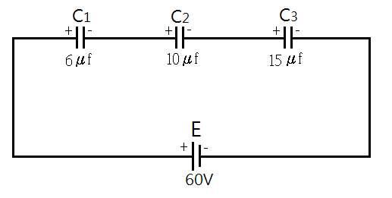
14-15 電容器在通電瞬間視同短路，電感器在通電瞬間視同斷路，串聯電感器恰好可以抑制送電瞬間所造成的突波。
14-16 $I_{C}=\frac{V}{X_{C}}$ 若容抗X_{C}為定值，電壓減半時，電流I_{C}也會減半。
14-17 $Q_{C}=\frac{(0.9{V)}^{2}}{X_{C}}=0.81\frac{V^{2}}{X_{C}}$ 若電壓下降10%時，無效功率Q_{C}會下降19%。
14-18 功率因數$\frac{P}{S}=0.8且Q=\sqrt{S^{2}-P^{2}}=\sqrt{1^{2}-{0.8}^{2}}=0.6$， P : S : Q = 0.8 : 1 : 0.6
$Q=\frac{80k}{0.8}×0.6=60kVAR$
14-19 如14-12題的說明。
14-23 公式Q = C∙V = I∙t $t=\frac{C∙V}{I}=\frac{100μ×100}{0.1}=0.1秒$
14-24 Δ接時每個電容器端電壓=V_{L}，無效功率Q_{Δ}=$3×2πfCV_{L}^{2}=6πfCV_{L}^{2}$
Y接時每個電容器端電壓=$\frac{V_{L}}{\sqrt{3}}$，無效功率Q_{Y}=$3×2πfC{(\frac{V_{L}}{\sqrt{3}})}^{2}=2πfCV_{L}^{2}$
兩者相比: $\frac{Q_{Y}}{Q_{∆}}=\frac{1}{3}$

